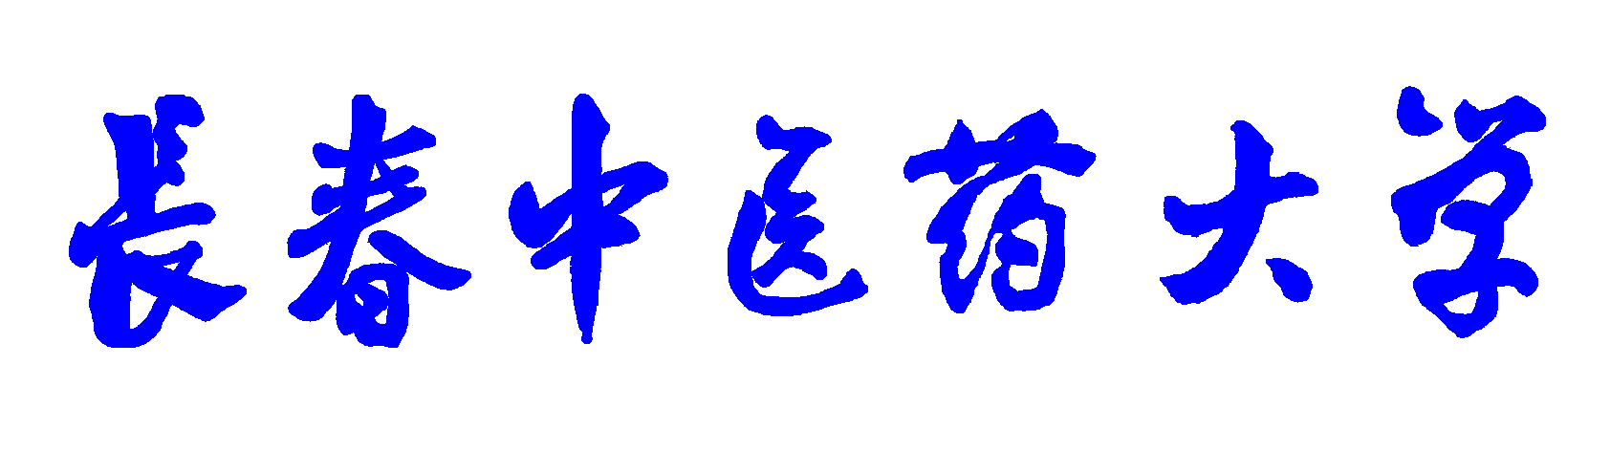

报考攻读博士学位研究生思想政治情况表
姓名 |  |  | 性别 |  | 出生  年月 |  | 政治面貌
 |  |  |  |  |  |  | 加入时间
所在单位 |  |  |  | 职务或职称 |  |  | 报考专业
政治思想
工作表现
有无奖励或处分
有无历史问题
考生  所在单位  意见 |  | 盖章  年 月 日
备 注
注：此表由考生所在单位（户口或档案所在单位）组织部门填写。

